Пусть творчество доставит радость вам
и вашим детям!

Подготовил воспитатель Даваа С.Д.

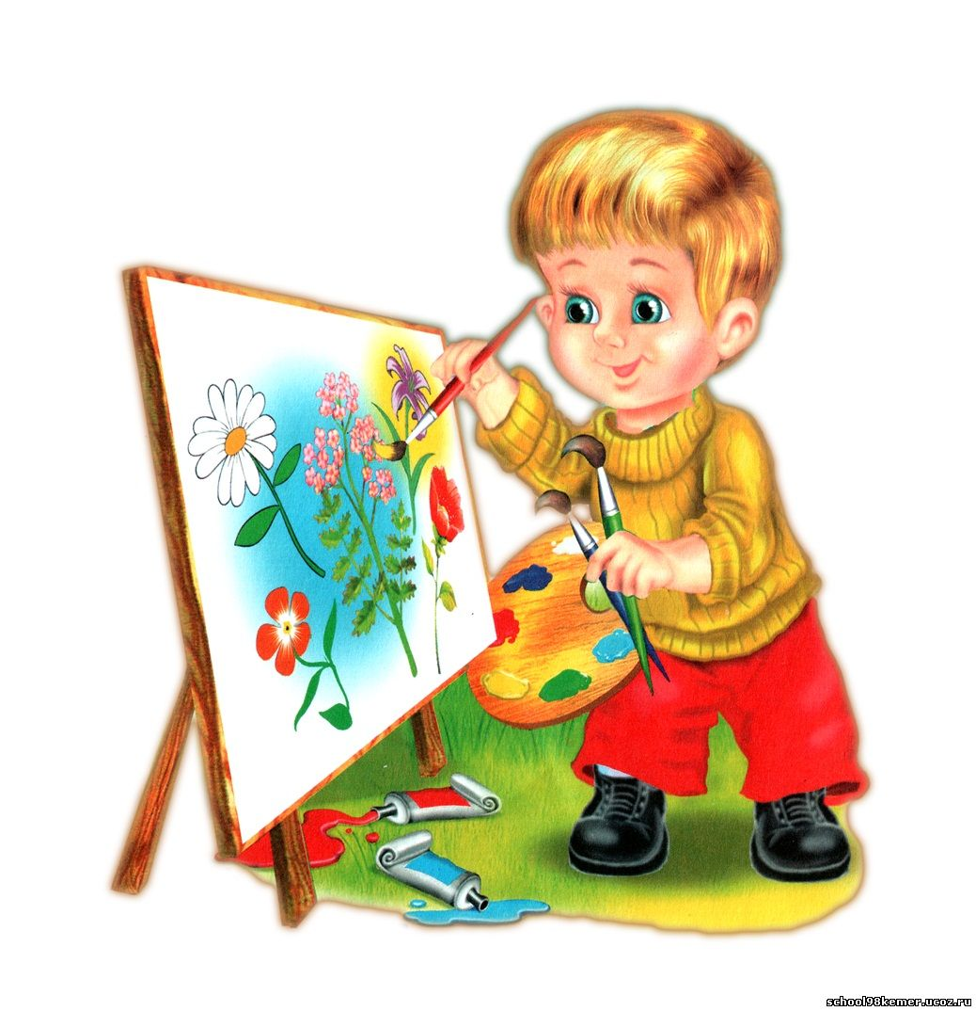

В руках мелки, карандаши…
Детишки – маленькие маги.
Но столько вложено души
В их мир прекрасный на бумаге!

Муниципальное бюджетное дошкольное образовательное учреждение детский сад комбинированного вида «Сайзанак» с.Хайыраканский

Консультация для родителей

Уважаемые родители!
Хотите узнать, как научить вашего малыша рисовать?
Бесспорно, изобразительную деятельность дети дошкольного возраста считают самой интересной. Только разрисовав себя фломастерами или испачкав акварелью, ребенок понимает — есть в жизни счастье. Как научить ребенка рисовать, если вы сами этого не умеете? Не спешите расстраиваться. Существует множество приемов, с помощью которых можно создавать оригинальные работы, даже не имея никаких художественных навыков. И вы, и ваш ребенок получит от таких занятий не только удовольствие.
Сегодня я хочу, чтобы вы узнали много нового про хорошо известные вам материалы, такие как простой карандаш, цветные карандаши, фломастеры, акварельные краски, гуашь. Оказывается, простым карандашом можно не только делать предварительный рисунок, а цветными - не только раскрашивать картинки. Изучив определённую технику, вы сможете придумать с детьми свои сюжеты и композиции.
Важно правильно выбрать бумагу для рисования!
Во-первых, бумага имеет разный вес: чем она тяжелее, тем меньше деформируется под действием воды,
во-вторых, бывает гладкая и шершавая, с различной текстурой и зернистостью, для сухой техники (карандаш, пастель, ручка) главное - это качество поверхности.
Итак, остановимся на технике рисования с помощью простого карандаша и ластика.
Простой карандаш - самый распространённый вид карандаша с грифелем на основе графита. Карандаш подходит для любого рисования, будь то детальная прорисовка предмета или беглый эскиз, набросок или схема. Имеет разную мягкость, которая обозначается буквами: Т, Н - твёрдый; М, В-мягкий, ТМ, НВ-средний. Грифель гладкий, легко скользит по бумаге. Он позволяет создать разнообразные оттенки серого цвета, но никогда насыщенный чёрный тон. Легко стирается ластиком.
"Белые колокольчики"
Вам понадобятся:
-плотная белая бумага,
-простой карандаш,
-ластик,
-вата.
Алгоритм действий:
1. Лёгкими движениями, не нажимая, заштрихуйте небольшой лист бумаги. Для получения однородного тона растушуйте фон кусочком ваты или пальцем.
2. Наметьте на фоне стебли и листочки более тёмным фоном. Попробуйте заштриховать листочки, не отрывая карандаш от бумаги.
3. Уголком ластика "нарисуйте" цветы (ластик лучше разрезать по диагонали). Периодически чистите ластик о деревянную неполированную поверхность.
4. Подтушуйте дальние лепестки, но не обводите их по контуру - это лишит рисунок лёгкости и воздушности.
Попробуйте нарисовать с детьми этим способом другие картинки с белыми предметами и животными, например снеговика, кролика, снежинку или снежные узоры.
Родители, помните, каждый ребенок — это отдельный мир со своими правилами поведения, своими чувствами!
Вместе с детьми не бойтесь дерзайте, фантазируйте! И к вам придёт радость – радость творчества, удивления и единения с вашими детьми.
Рисовальное искусство обладает многообразием техник и их нужно использовать в работе с детьми. Использование различных материалов обогащает детей знанием способов работы с ними, их изобразительных возможностей, сделает рисунки детей более интересными, повысит эстетическую сторону рисунка.

Рисуют дети на стекле
И на асфальте… Пусть рисуют!
И радость детства на Земле
Пусть навсегда восторжествует!

